Bloomsbury电子书使用指南

- 出版社介绍
Bloomsbury Publishing Plc.（布鲁姆斯伯里）是著名的英国出版社，引领着人文学术出版，在伦敦、纽约、悉尼、新德里有四个分公司。
Bloomsbury的学术出版主要集中于人文和社会科学，每年出版1200多本新书。知名的出版物有温斯顿·丘吉尔研究数据库、莎士比亚研究数据库、文学研究、语言学研究、哲学宗教等。
在大众出版物方面，出版了知名女作家J.K.Rowling的《哈利波特系列》
在出版书籍的同时,我们也通过收购其他出版社扩大出版规模。Bloomsbury旗下包含Continuum, Berg, Bristol Classical Press and AVA，Methuen Drama, The Arden Shakespeare, T&T Clark, Fairchild Books and Hart Publishing等子品牌。

- 电子书介绍
Bloomsbury合集以灵活的方式来建立人文社会科学的电子书集合，为图书馆提供即时的高质量的研究成果。到2015年年初,平台上拥有4000册电子书，内容包含Bloomsbury最新的出版物内容，以及各出版品牌超过100年出版历史的出版物,例如Continuum, T&T Clark, Bristol Classical Press, Berg，The Arden Shakespeare.同时包括最近收购的Hart Publishing的出版书籍。平台每年增加新书，保证教师获取最新的研究资讯。
类别包括：
人类学∙圣经研究∙古典研究与考古∙经济学∙教育∙电影与媒体研究∙历史∙法律∙语言学∙文学研究∙自然史∙哲学∙政治国际关系∙宗教研究∙社会学∙神学
- 访问地址：www.bloomsburycollections.com
- 使用指南
按照订购学科包选择阅读书籍

进入地址后，选择您需要的科目
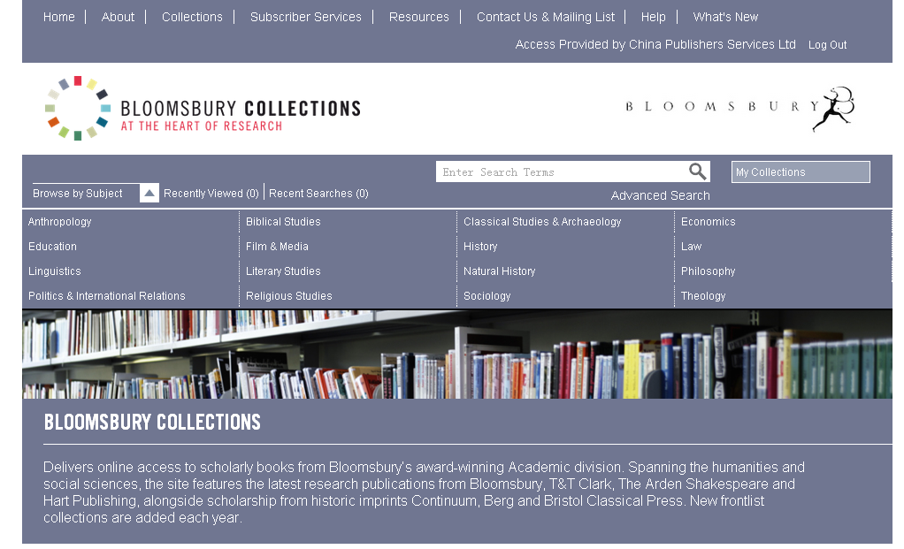
类别筛选
选择Collection呈现下面页面：所有书以列表形式呈现。点击选择
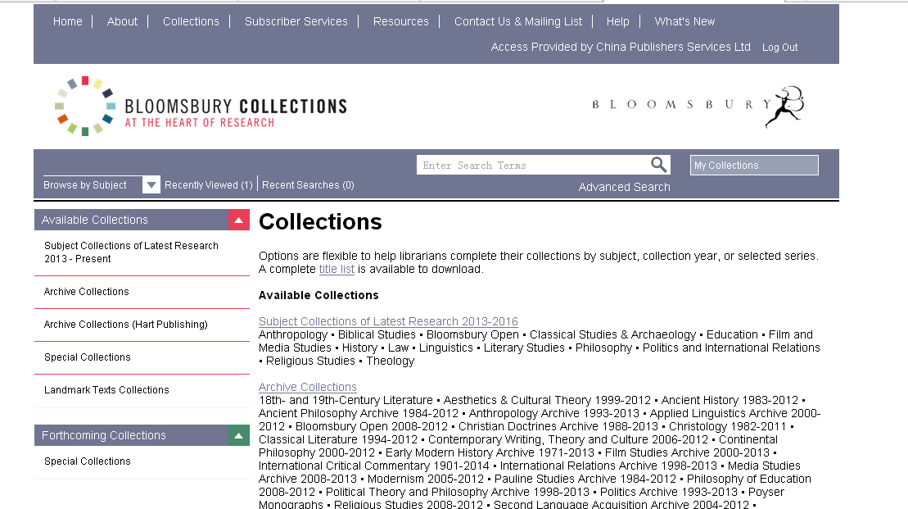
各学科回溯包（2012年及以前）
2013-2016各学科新书包
北大国际关系学院目前购买的学科包可进入以上两个链接进行选择查阅
选择2013-2016各学科新书包，进入以下页面
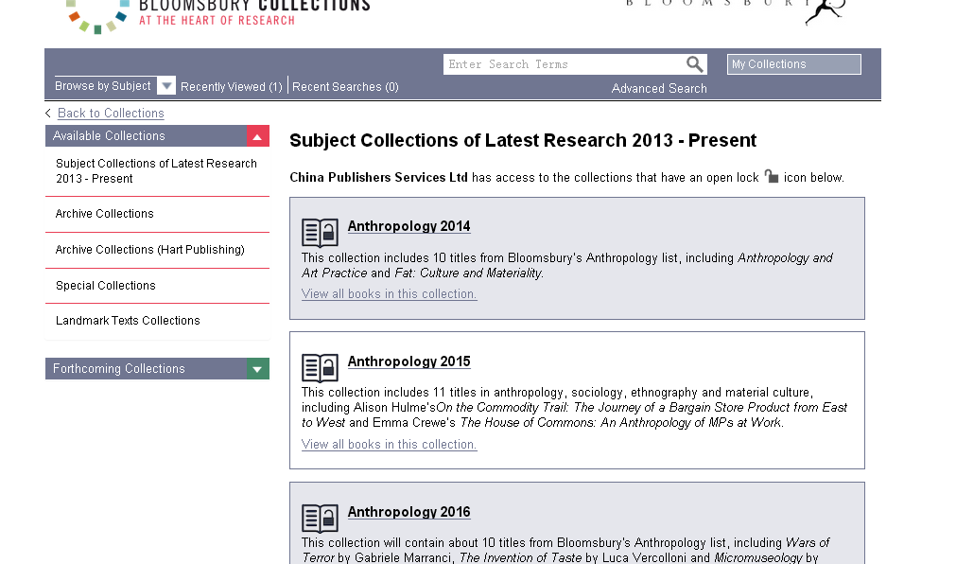

往下翻动，看到如下学科包，点击进入：
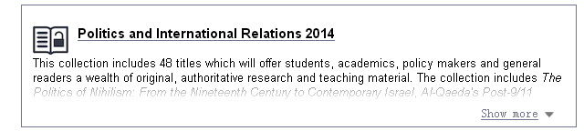
出现下面页面。该学科包共有48本书。具体点击一本书链接
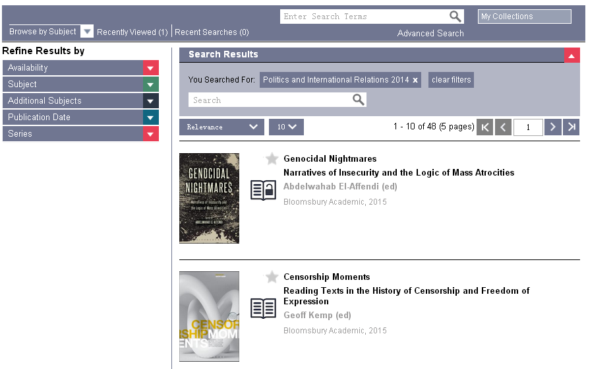
点击图书链接进行阅读
进入这本电子书页面，可看到该书的相关信息，进入页码后，右上角是可以调换字体、下载、加入收藏、打印、发邮件、分享等信息
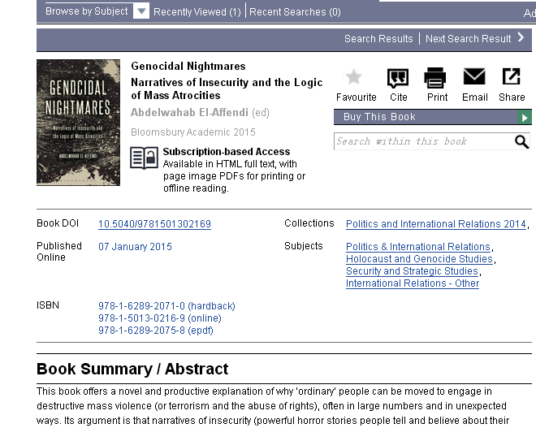

页面下方是书籍简介和摘要，选择你需要的页码
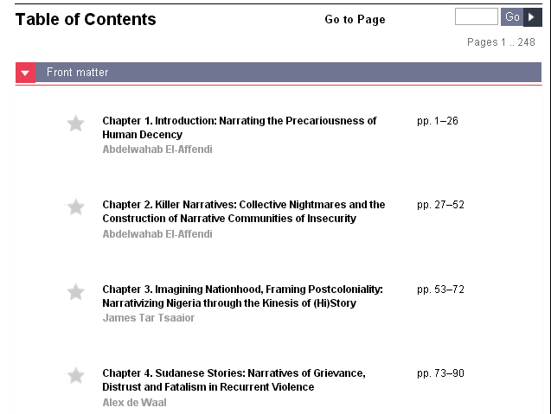
出现选择章节内容，如果需要下载点击Download进行下载
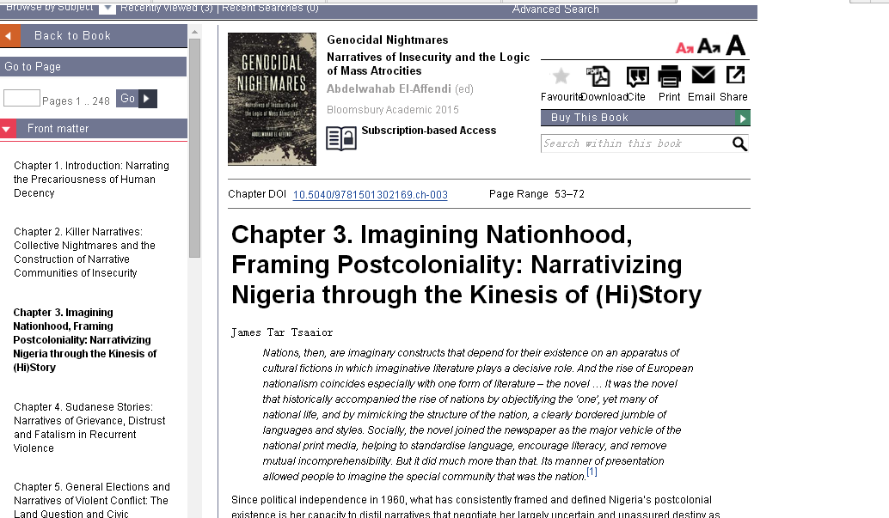
另存到下载的地方可保存文字。
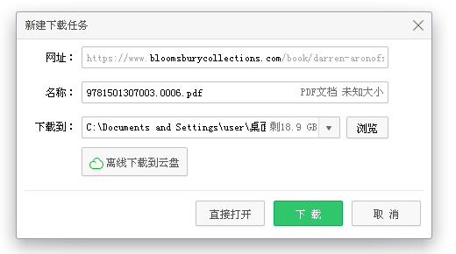

另外，学院购买的每本书都提供DOI Link。（详见清单），直接在浏览器网址栏输入你想看的书的DOI link,即可直接打开那本书。

